

Semestrální práce KIV/UPS

Síťová hra Onitama

Lukáš Varga

**07. 01. 2023**

Obsah

1 Pravidla hry 3

2 Popis protokolu 3

2.1 Klient 4

2.2 Server 4

2.3 Diagram síťové komunikace 6

3 Programátorská dokumentace 6

4 Požadavky pro spuštění 6

5 Závěr 6

# Pravidla hry

Onitama je japonská tahová a zároveň karetní hra, která svou filozofií vychází z bojových umění. Na první pohled připomíná šachy – je to hra pro dva hráče, kde se oba střídají v tazích svých figurek po herním poli. Oba hráči mají k dispozici čtyři figurky studentů (pěšák) a jednu figurku mistra (král). Na začátku hry je ze všech 16 karet balíčku náhodně vybráno 5 herních karet a to následovně: dvě pro černého hráče, dvě pro bílého hráče a jedna volná karta. Dále hra pokračuje pouze s těmito 5 kartami. Při této hře nevadí, že oba hráči vidí karty toho druhého, protože se po celou dobu hraje s nezakrytými kartami.

Bílý hráč začíná hru tím, že si ze svých dvou karet vybere jednu a v kombinaci s některou figurkou táhne kamkoliv po herním poli. Pokud nemá žádné pole, kam by mohl táhnout, může rovněž vybrat kartu a přeskočit svůj tah. Zahraná karta je nyní vyměněna s prostřední volnou kartou a jeho tah tímto končí. Dále pokračuje stejným způsobem černý hráč atd. Hra končí v momentě, kdy jeden z hráčů vezme oponentovi figurku mistra. Hra také končí, pokud se jednomu hráči povede dostat figurku mistra na startovní pozici oponentova mistra.

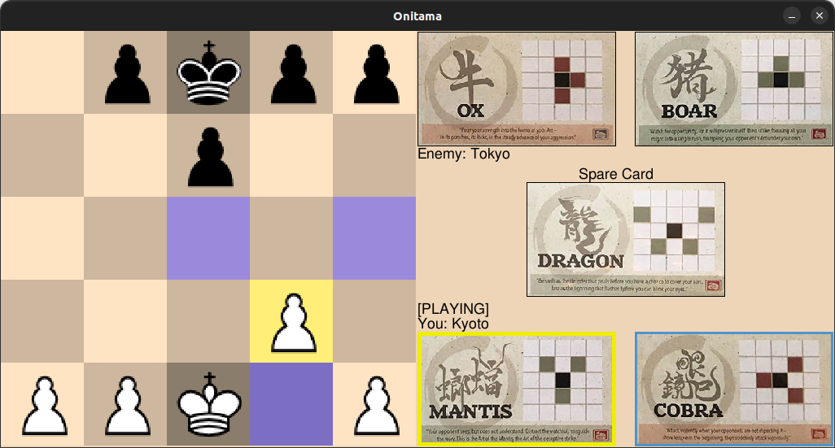

Obr. č. 1: Grafická ukázka implementace

# Popis protokolu

V rámci protokolu jsou jednotlivé klientské i serverové zprávy oddělené znakem „\0“. Jako oddělovač parametrů ve zprávě je použit znak pipy „|“. U příkazů na začátku zprávy jsou použity kapitálky. Níže je ukázka struktury zprávy (kvůli čitelnosti textu jsou u pipy mezery a na konci chybí znak konce zprávy).

COMMAND | arg1 | arg2 | … | argN

## Klient

*LOGIN | uživatelské jméno*

Uživatel po navázání spojení vyplní své uživatelské jméno a pošle na server požadavek o přihlášení. Pokud se uživatel odpojí od rozehrané hry, může se vrátit ke hře pod tímto jménem.

*MAKE_MOVE | zahraná karta | počáteční pozice figurky | konečná pozice figurky*

Uživatel si vybere jednu ze dvou kartiček a figurku dle svého uvážení. S figurkou pak dle možností vybrané kartičky táhne na dostupné herní pole (není mimo hrací plochu a není na něm přátelská figurka). Pokud pošle hráč nevalidní data, nepřijde od serveru potvrzovací zpráva, ale místo toho dostane informaci o nevalidním tahu a opakuje svůj tah.

*MAKE_PASS | zahraná karta*

V momentě, kdy není žádný pohyb možný, hráč si vybere jednu kartu a pošle žádost o přeskočení tahu. Jako při tahu si rovněž vymění svou vybranou kartu s prostřední volnou kartou.

## Server

*WAITING | uživatelské jméno*

Validně přihlášený uživatel obdrží tuto zprávu a následně čeká, než se připojí oponent. Pokud se některý jiný hráč také dostane do lobby, je okamžitě spárován s prvním hráčem a hra může začít.

*FAILED | *detailnější chybová zpráva\**

Při přihlašování může nastat spoustu variant, proč je uživatelské jméno označeno za nevalidní. Je-li například prázdné, obsahuje-li neplatné symboly či jedná-li se o již použité jméno. Při takové situaci obdrží uživatel tuto zprávu spolu s popisem, co přesně se při přihlašování pokazilo.

*START | jméno černého hráče | jméno bílého hráče | B1 | B2 | SP | W1 | W2*

Server pošle oběma klientům uživatelská jména, která budou ve hře. Podle pořadí ve zprávě se určí kdo má černé a kdo bílé figurky. Hráč s bílými figurkami začíná hru a jeho figurky jsou umístěny v dolní části hrací plochy, kdežto figurky černého hráče jsou umístěny nahoře. B1 a W1 ve zprávě představují názvy vylosovaných karet černého a bílého hráče (například *tiger*, *ox* nebo *dragon*). SP je volná karta uprostřed hrací plochy, která není přiřazena nikomu (spare card).

*MOVE_WAS_MADE | zahraná karta | počáteční pozice figurky | konečná pozice figurky*

Po tom, co první hráč zahraje serverem ověřený tah zprávou *MAKE_MOVE*, je třeba informovat oba hráče o tomto tahu, aby se jim updatovala herní plocha. Zahraná karta je vyměněna s volnou kartou a hraje druhý hráč.

*PASS_WAS_MADE | zahraná karta*

Pokud hráč nemá žádné pole, kam by mohl táhnout, může rovněž vybrat kartu a přeskočit svůj tah pomocí zprávy *MAKE_PASS*. Tento způsob tahu může nastat pouze, pokud není žádná jiná možnost. To je ověřeno serverem po analýze možných tahů.

*INVALID_MOVE | *detailnější chybová zpráva\**

Při neúspěšném pokusu o tah (*MAKE_MOVE* či *MAKE_PASS*) je danému hráči poslána tato zpráva jako negativní potvrzení. Jím poslaný tah buďto obsahuje nevalidní data nebo je jiným způsobem v rozporu s pravidly hry. Po hráči je poté znovu vyžadován validní tah.

*DISCONNECT | jméno odpojeného hráče*

Pokud hráč ukončí klienta uprostřed rozehrané hry nebo pokud klient po nějakou dobu nekomunikuje se server (ať už herními zprávami nebo pingem), je oponent informován o výpadku/odpojení a hra je pozastavena. Odpojený hráč se může připojit zpátky při použití stejného jména. Pokud tak hráč neučiní, tak je po určitém čase hra ukončena a vítězí oponent.

RECONNECT | jméno černého | jméno bílého | 5x karty | je-li hráč bílý | je-li bílý na tahu | herní plocha s figurkami

RECONNECT | jméno znovu připojeného hráče

Hráč, který se odpojí ze hry, se může zpátky připojit při použití stejného uživatelského jména (nezávisle na čísle soketu). V momentě, kdy se připojí zpátky, jsou klientovi předány data o probíhající hře, aby mohl pokračovat. Zpráva je také informativně poslána druhému klientovi, aby věděl, že se první hráč vrátil. Avšak obsahuje pouze jméno hráče, co se připojil zpět (přetížená).

*GAME_OVER | jméno hráče, který vyhrál*

Informace pro oba hráče, kdo vyhrál aktuální hru. Ta končí v momentě, kdy jeden z hráčů vezme oponentovi figurku mistra nebo pokud se jednomu hráči povede dostat figurku mistra na startovní pozici oponentova mistra. Po obdržení této zprávy hra končí a hráč si ještě může prohlédnout herní plochu. Při odchodu je znovu umístěn do čekací místnosti, dokud se nepřipojí oponent.

*PING | PING*

Speciální zpráva sloužící pro identifikaci mrtvého spojení. Zpráva je prvně poslána klientem na server (posílá se v určitém intervalu). Server získá informaci o tom, že hráč má aktivní spojení. Následně je klientovi poslána stejná zpráva jako ping back. Klient si uchovává čas spojení, aby věděl, že je připojen k serveru. Čas přijetí zprávy si server taktéž uloží ve formě časového razítka k danému hráči. Pokud tento údaj není určitou dobu updatován, je hráč nejprve odpojen z aktuální hry, která je pozastavena. Pokud hráč opět nereaguje delší čas, je kompletně odpojen ze hry a danou hru vyhrává čekající oponent.

## Diagram síťové komunikace

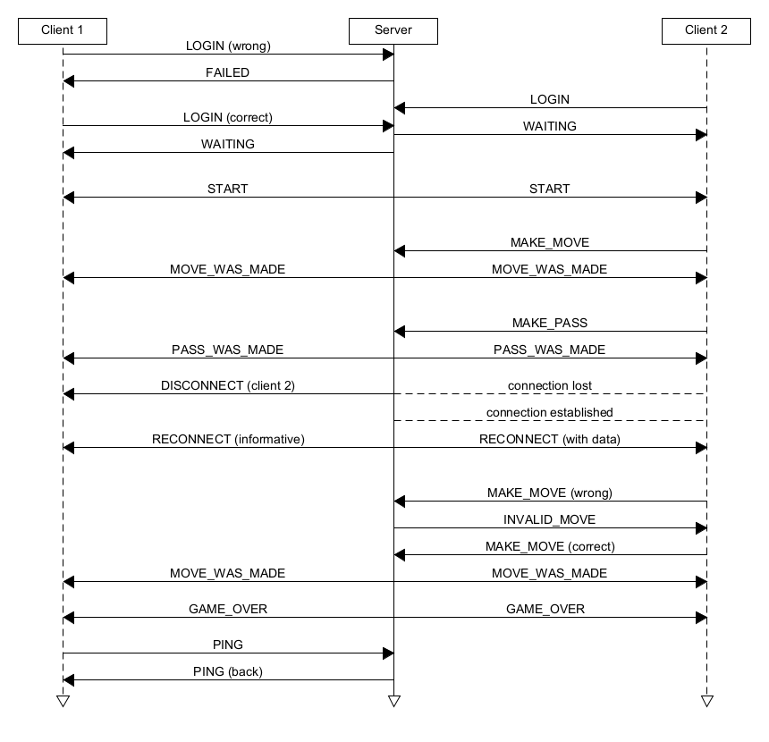

Obr. č. 2: Ukázka komunikace serveru se dvěma klienty

# Programátorská dokumentace

Text

# Požadavky pro spuštění

Text

# Závěr